**今日动态**

**第十九周 6月20日 星期五 多云**

**一、晨间入园**

1.出勤：今日来园23人

2.入园情况：今天早上入园时间，23小朋友都能保持开心愉快的情绪入园，很多宝贝还能大声主动打招呼，非常棒！为小五班的宝贝们点赞！

**二、集体活动——谈话《暑假里的安全》**

今天小朋友学习了假期里的安全教育。幼儿暑假安全教育至关重要，涵盖多个方面重点包括：交通安全，教育孩子们遵守交通规则，安全过马路及乘坐交通工具；防溺水安全，强调不私自下水，游泳时须有成人陪同，并了解自救方法；消防安全，不玩火，熟悉家中消防设施及火场逃生方法；饮食安全，避免食用过期、变质食品，保持个人卫生；防拐骗安全，提高警惕，不跟陌生人走，记住家长联系方式等等方面。家长与教师应共同努力，提高幼儿安全意识，防范安全隐患。

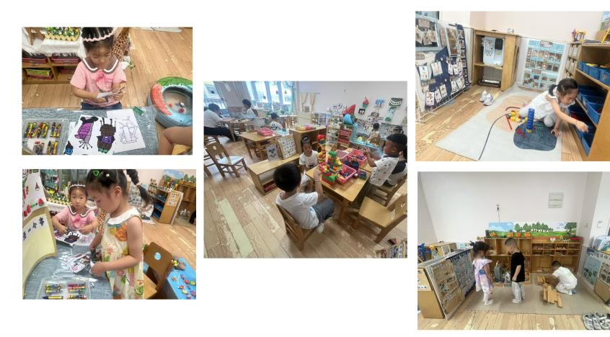**四、区域时光**

**五、温馨提示**

1.气温变化较大，请家长们及时关注天气情况，为宝贝们穿适合的衣物！

2.大家及时关注一起长大app中上传的内容并将宝贝的照片加入成长册。